**Lampiran 1.**Hasil Determinasi Tumbuhan Kulit Buah Pinang (*Areca catechu* L)

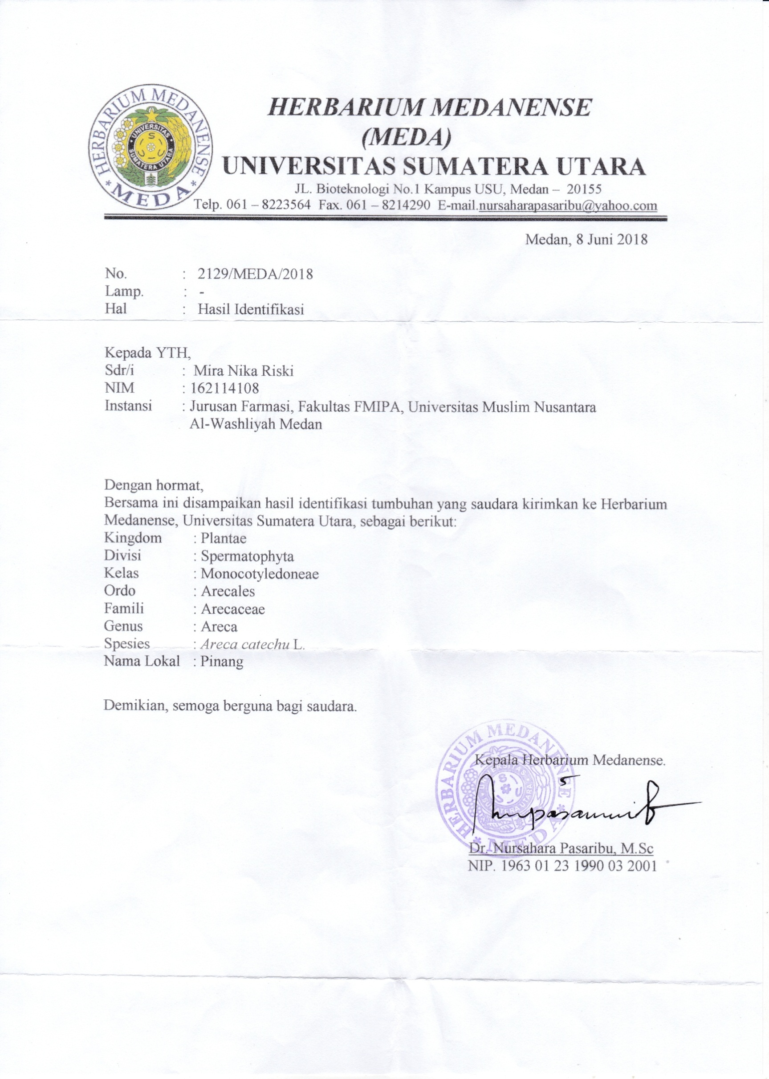

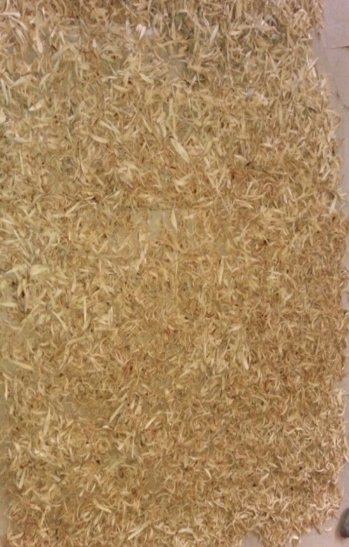**Lampiran 2.**GambarBuah Pinang Segar dan proses pembuatan ekstraks

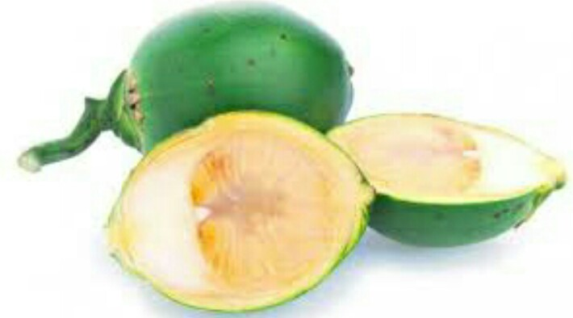

Buah pinang muda segar Serbuk simplisia serabut kulit buah

pinang muda

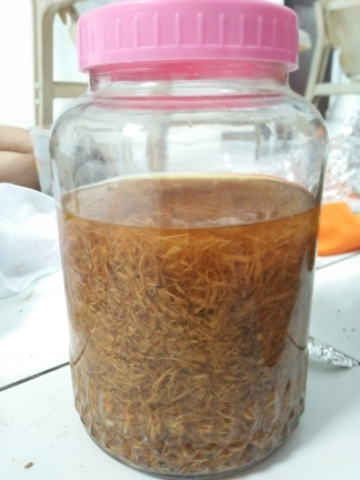

Proses maserasi serabut kulit buah pinang muda

menggunakan pelarut etanol 80%

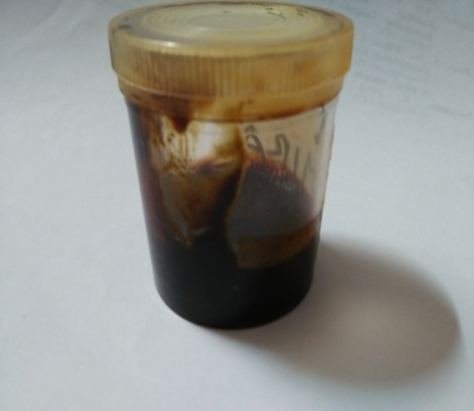

Ekstrak etanol serabut kulit buah pinang muda

**Lampiran 3.**Sediaan Obat Jerawat Yang Digunakan Sebagai Pembanding

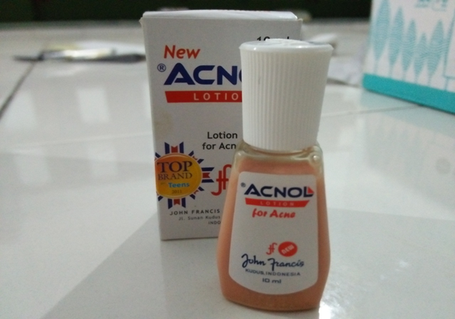

Sediaan Acnol Obat Jerawat

**Lampiran 4**. Bagan alir penelitian

Serabut kulit buah pinang muda

Dibersihkan dari pengotornya,Dicuci bersih dan ditiriskan

Diangin-anginkan sampai kering, Ditimbang

Simplisiaserabut kulit pinang muda basah

Dikeringkan di dalam lemari pengering suhu 40OC, dan ditimbang

Simplisia Serabut kulit pinag muda kering

Dihaluskan dan ditimbang

Serbuk simplisiaserabut kulit pinag muda

Pembuatan Ekstrak

Karakterisasi simplisia

* Kadar air

Skrining fitokimia

* Alkoloid
* flavonoid
* steroid/ triterpenoid
* saponin
* glikosida antrakinon
* tanin

Maserasi dengan etanol 80%

Maserat

Diuapkan dengan rotavapour

Ekstrak etanol serabut kulit buah pinang muda

Uji Aktivitas antibakteri terhadap *Propionibacterium acnes*dan *Staphylococcus aureus*

Data diameter hambatan pertumbuhan bakteri

**Lampiran 5.** Perhitungan Kadar Air Simplisia Serabut Kulit Buah Pinang Muda

Kadar air simplisia = $\frac{(volume air akhir-volume air awal) ml}{berat sampel (g)}$ x 100%

1. Sampel I

Berat sampel = 5,0002 g

Volume air awal = 1,7 mL

Volume airakhir= 2,0 mL

Kadar air simplisia = $\frac{(2,0-1,7 )mL}{5,0002 g}$ x 100% = 5,99%

1. Sampel II

Berat sampel = 5,0002 g

Volume air awal = 1,7 mL

Volume airakhir= 2,1 mL

Kadar air simplisia = $\frac{(2,1-1,7 )mL}{5,0002 g}$ x 100% = 5,99%

1. Sampel III

Berat sampel = 5,0026 g

Volume air awal = 1,7 mL

Volume airakhir= 2,1 mL

Kadar air simplisia = $\frac{(2,1-1,7 )mL}{5,0012 g}$ x 100% = 5,99%

Kadar air rata-rata = $\frac{Kadar air \left(sampel I+sampel II+sampel III\right)\%}{3}$

= $\frac{(5,99+5,99+5,99)\%}{3}$

= $\frac{17,97\%}{3}$

= 5,99%

**Lampiran 6**.Contoh Perhitungan Data Secara Statistik Hasil Pengukuran Diameter Hambatan

Sebagai contoh diambil data dari Pengukuran diameter hambaytan dari Ekstrak konsentras 500mg/ml terhadap bakteri *Staphylococcus aureus*

1. **PerhitunganStandarDeviasidan t hitung**

|  |  |  |  |
| --- | --- | --- | --- |
| No. | Diameter Hambatan (mm)  (X) | X **-** |  |
| 1. | 18,50 | $$0,16667$$ | **0,02778** |
| 2. | 18,00 | $$-0,33333$$ | **0,11111** |
| 3. | 18,50 | $$0,16667$$ | **0,02778** |
| N = 6 | $∑$ X **=** 55,00 mm  **=** 18,33 mm | |  |

Standar deviasi (SD) = $\sqrt{\frac{\sum{({X-\overline{X})}^{2}}}{n-1}}=\sqrt{\frac{0,16667}{2}}$ = 0,29

Dasarpenolakan data adalahapabilathitung>ttabeldengantingkatkepercayaan 99%

α = 0,01; n = 6, dk = 5 danttabel = 4,032

1. thitung = = == 1,00

1. thitung = = = = 2,00
2. thitung = = = = 1,00

Seluruh thitung dari ke-3 perlakuan <ttabel, berarti semua data ini dapat diterima.

**Lampiran7.** Diameter Hambatan Hasil Uji Aktivitas Antibakteri

|  |  |  |  |  |  |
| --- | --- | --- | --- | --- | --- |
| Bakteeri uji | Konsentrasi Ekstrak etanol serabut kulit buah pinang muda | | | | |
| 500mg/ml | 400mg/ml | 300mg/ml | 200mg/ml | 100mg/ml |
| Diameter hambatan (mm) | | | | |
| *Propionibacterium acnes* | 18,20 | 15,20 | 14,50 | 12,50 | 11,10 |
| 18,10 | 15,50 | 14,70 | 12,10 | 11,50 |
| 18,10 | 15,60 | 14,50 | 12,20 | 11,20 |
| Diameterhambatan rata-rata | 18,13 | 15,43 | 14,57 | 12,27 | 11,27 |
| Standar deviasi | 0,29 | 0,21 | 0,12 | 0,21 | 0,21 |
| Diameter hambatan sebenarnya | 18,22 ± 0,29 | 15,43 ± 0,21 | 14,57 ± 0,12 | 12,27 ± 0,21 | 11,37 ± 0,21 |
| *Staphylococcus aureus* | 18,50 | 16,50 | 15,50 | 13,50 | 12,50 |
| 18,00 | 16,40 | 15,40 | 13,50 | 12,50 |
| 18,50 | 16,30 | 15,20 | 12,30 | 12,20 |
| Diameterhambatan rata-rata | 18,33 | 16,40 | 15,37 | 13,10 | 12,40 |
| Standar deviasi | 0,29 | 0,10 | 0,15 | 0,69 | 0,17 |
| Diameter hambatan sebenarnya | 18,33 ± 0,29 | 16,40 ± 0,10 | 15,37 ± 0,15 | 13,10 ± 0,69 | 12,40 ± 0,17 |

|  |  |  |
| --- | --- | --- |
| Bahan uji | Diameter hambatan (mm) | |
| Acnol (Pembanding) | *Propionibacterium acnes* | *Staphylococcus aureus* |
| 18,20 | 18,20 |
| 18,10 | 18,30 |
| 18,20 | 18,30 |
| Diameterhambatan rata-rata | 18,17 | 18,27 |
| Standar deviasi | 0,06 | 0,06 |
| Diameter hambatan sebenarnya | 18,17±0,06 | 18,27±0,06 |

**Lampiran 8**. Gambar Hasil Pengukuran Diameter Hambatan Pertumbuhan Ekstrak Etanol Serabut Kulit Buah Pinang Muda

**Gambar 1.**Diameter hambatan terhadap bakteri *Sthapylococcus aureus*



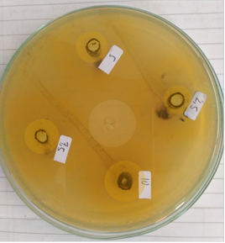

A

B

C

D

E

E

F

Gambar diameter hambatan pertumbuhan bakteri*Sthapylococcus aureus*

Keterangan:

|  |
| --- |
| 1. Sediaan acnol yang beredar di pasaran |
| 1. Ekstrak etanol serabut kulit buah pinang muda 100 mg/ml |
| 1. Ekstrak etanol serabut kulit buah pinang muda 200 mg/ml |
| 1. Ekstrak etanol serabut kulit buah pinang muda 300 mg/ml |
| 1. Ekstrak etanol serabut kulit buah pinang muda 400 mg/ml |
| 1. Ekstrak etanol serabut kulit buah pinang muda 500 mg/ml |

**Gambar 2.**Diameter hambatan terhadap bakteri *Propionibacterium acnes*



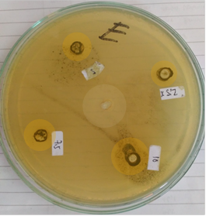

A

B

C

D

E

F

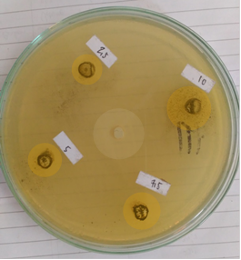

B

C

D

F

A

E

Gambar diameter hambatan pertumbuhan bakteri*Propionibacterium acnes*

Keterangan:

|  |
| --- |
| 1. Sediaan acnol yang beredar di pasaran |
| 1. Ekstrak etanol serabut kulit buah pinang muda 100 mg/ml |
| 1. Ekstrak etanol serabut kulit buah pinang muda 200 mg/ml |
| 1. Ekstrak etanol serabut kulit buah pinang muda 300 mg/ml |
| 1. Ekstrak etanol serabut kulit buah pinang muda 400 mg/ml |
| 1. Ekstrak etanol serabut kulit buah pinang muda 500 mg/ml |

**Lampiran 9.**Alat – Alat Yang Digunakan

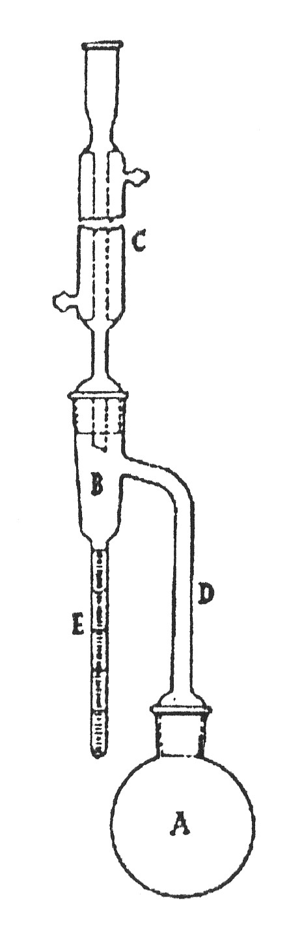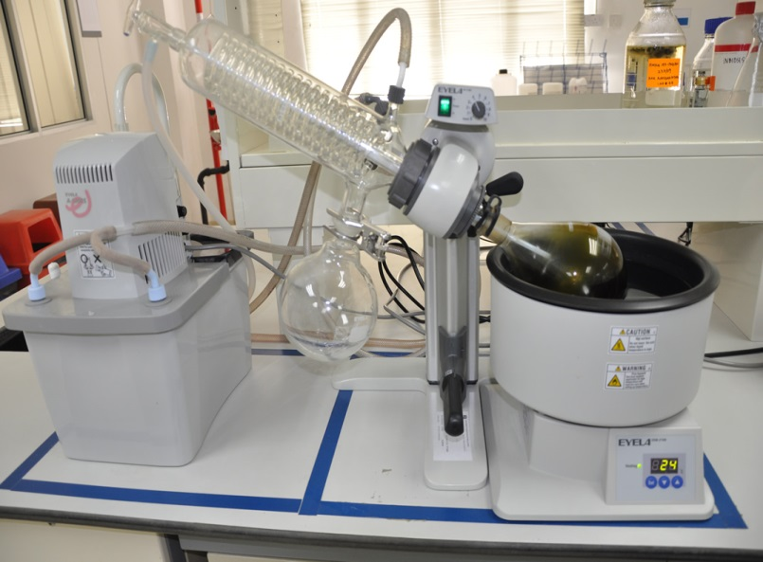

**Gambar3.**  Alat Penguapan vakum Putar **Gambar 4.**  Alat Azotropi

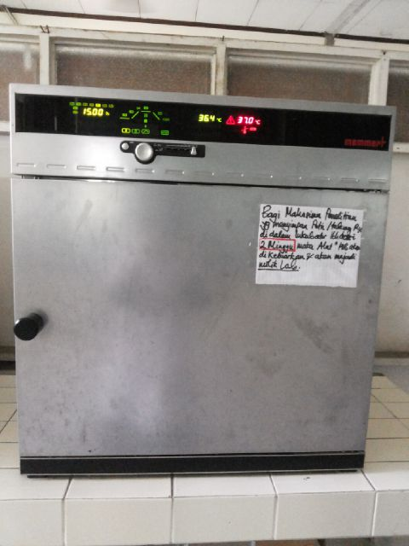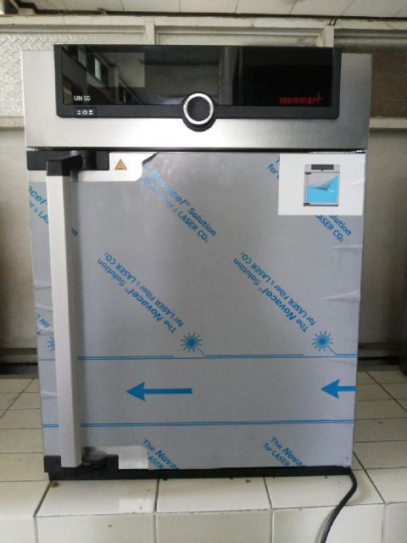

**Gambar5.**Oven**Gambar6.**Inkubator

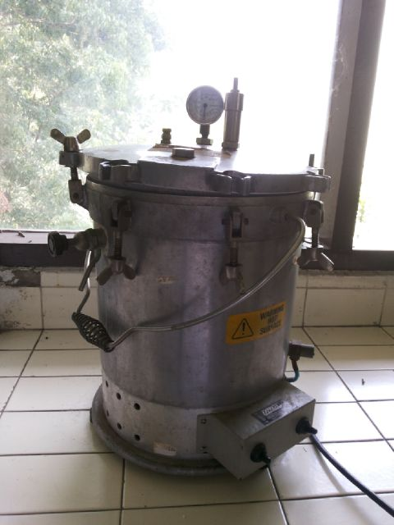

**Gambar7.** Autoklaf